جهود أهل الباطل باسم آل البيت عليهم السلام.
الحمد لله رب العالمين،والصلاة والسلام على أشرف الأنبياء والمرسلين ، أما بعد:
اللهم إني أعوذ بك من جلد الفاجر وعجز المؤمن ،هاهم الرافضة الذين ليس لهم نقل صريح ولا عقل صحيح،يروجون لباطلهم ويستثيرون عواطف جهلة المسلمين، باسم محبة آل البيت عليهم السلام ،ويستغلون فقرهم،في كثير من الدول العربية والإسلامية..
فيطاف بالقبور ويسجد لها باسم محبة آل البيت
وتسب عائشة وأمهات المؤمنين رضي الله عنهن باسم محبة آل البيت
ويكفر الصحابة رضي الله عنهم ويلعنون باسم محبة آل البيت
وتباح المتعة ويبين فضلها باسم محبة آل البيت
ويضربون أنفسهم في عاشورهم في مشهد مخزي تأنف منه البهائم باسم محبة آل البيت،والحزن على مقتل الحسين رضي الله عنه.
وتراق دماء أهل السنة ويمنعون من أبسط حقوقهم باسم محبة آل البيت
في الوقت الذي تخلى فيه بعض دعاة السنة والحق عن دعوتهم بالانشغال بحطام الدين وجمعها..
أو بتصنيف الناس على حساب العمل للدين ،وعلى حساب طلب العلم ودعوة الناس للخير...وتبصيرهم بأمور دينهم!
وعلى حساب سلامة الصدر من الغل والحسد!
وعلى حساب نقض شبه أهل البدع والتحذير من كيدهم!
قال معروف الكرخي رحمه الله : ( إذا أراد الله بعبد خيراً فتح له باب العمل ، وإذا أراد الله بعبد شراً فتح له باب الجدل ) . أخرجه الخطيب البغدادي في اقتضاء العلم العمل.
وثالثة الأثافي التودد لهؤلاء المعممين ودعاة الرفض باسم توحيد الصف واجتماع الكلمة وإنها لأحدى الكبر!
فهل يعي أهل السنة ودعاة الحق هذا الخطر المحدق ،والمد الرافضي الذي طال الكثير من أبناء أهل السنة؟!
إليك أنت ولا أقصد أحداً سواك، مثال واحد على جهدهم في نشر باطلهم كافي لكل مسلم من أهل السنة غيور على دينه وسنة نبيه صلى الله عليه وعلى آله وسلم وصحابته الكرام..
أرسل إلى أحد الدعاة من دولة غانا تقريرا اقتبست منه ما يلي:
جهود الرافضة في دولة غانا
غانا في غرب أفريقيا, تطل على محيط الأطلسي وتحيط بها دول ثلاثة, عاصمتها أكرا , وأما اللغة الرسمية فيه فهي الإنجليزية بالإضافة إلى اللغات المحلية .
وأما بخصوص الأديان الموجودة في البلد فهي الإسلام وهو المتصدر حيث يبلغ نسبة المسلمين 43 % ثم المسيحية وتبلغ نسبتهم 30 % وأما الباقي فهي من معتنقي الأديان والمذاهب الأهلية والمحلية . يتواجدون المسلمون في شمال البلاد بكثرة , إذ تقدر نسبتهم ب80 % وينتشرون في أغلب المدن مثل العاصمة أكرا وكوماسى وبرناهافو وتاكورادى وتامالى وأغلبهم من أتباع المذاهب السنية .
وأما المذاهب المعروفة ومشهورة في غانا فهي المالكية والحنبلية والشافعية والشيعة والتيجانية والأحمدية والقادرية والإباضية.
وكان أول وصول الإسلام إلى هذه المنطقة في نهاية القرن العاشر الهجري.
دخول التشيع غانا
دخل التشيع غانا عام 1984م من خلال العلاقات الدبلوماسية بين إيران وغانا, وبعد أن فتحوا سفارتهم في أكرا, قاموا بإرسال رجال الدين الشيعة إلى الدولة, وفتحوا بجانب السفارة مكتبا خاصا للملحق الديني , وبدؤا نشاطاتهم من خلال التعرف بأعيان البلدان, من التيجانيين والصلاة معهم في مساجدهم وتقديم الهدايا والكتب , وبدأ الناس يزورنهم في مكتبهم, لطلب الكتب وغيرها, والناس بطبيعة الحال وخاصة المحتاجين من الفقراء لا يفرقون بين الكتب التي يستلمونها منهم وبين الكتب الإسلامية الصحيحة, بسبب الجهل من جهة وطلب المادة من جهة أخرى , قاموا بإنشاء مدارس ابتدائية ومتوسطة وثانوية, وأماكن تدريب الحاسب الآلي, وهذا كلها بدون مقابل بل يطعمونهم ويكسونهم ثم يرسل خريجهم إلى إيران ولندن للدراسة , وقد عاد منهم كثيرون يقومون بالدعوة إلى مذهبهم, والرد والشتم واللعن لعلماء السنة.
وقبل هذا كله, كان انتشار هذا المذهب ملحوظ من سنة 1980م أما وجود هذه الفرقة على هذه الأراضي فقد كان على أيدي اللبنانيين الشيعة الذين هاجروا إلى غانا وعملوا التجارة وتعرفوا بأصحاب الثروة والمناصب العالية .
ويبلغ عدد الشيعة في غانا قرابة المليون شخص ويتواجدون في مناطق كثيرة, منها العاصمة أكرا وتامالى وكوماسى وتاكورادى وكنتنبوا وكذلك أكيم أوفاسى .
نشاطاتهم لنشر ضلالتهم
1- إعطاء منحة الدراسية لأبناء المسلمين للسفر إلى لندن وإيران وغيرهما.
2- اجتماع شهري وتعين مبلغ مالي لكل من حضره وخاصة إن كان شابا أو شابة.
3- فتح مراكز تدريب الحاسب الآلي.
4- برنامج الزراعة ومساعدة الزارعين ( وهذا في تمالى وغيره ).
5- برنامج على الإذاعة والتلفاز.
6- دفع الرسوم المدرسية لأبناء الفقراء من المسلمين.
7- كفالة الأيتام .
8- مشروع إفطار الصائم
9- توزيع الأطعمة في البيوت ( وخاصة بيوت الفقراء )
10- فتح مراكز تدريب المهني مجانا, كأماكن الخياطة للنساء.
11- بناء المستوصفات شبه مجانا كالمستوصف الإيراني في أكر, والعجب أن الأدوية التي يقدمونها للمرضى صلاحيتها مكتوب بالغة الفارسية.
12- منح المستوصفات الحكومية وغيرها سيارات الإسعاف عددها أكثر من خمسمائة
جامعة الرافضة التي يسمونها بالجامعة الإسلامية في غانا
الجامعة الإسلامية (غانا ) من جامعات التي أسسها الأفراد في غانا , ولها معادلة متينة وقوية مع جامعة "ليغون" (LEGON ) تحت كلية أصول الدين ,أصلا أن هذه الجامعة
( جامعة الإسلامية غانا ) أسسها مركز أهل البيت من طهران في إيران سنة 1988م للتعليم والدراسات الإسلامية, وكان اسمها الأول المشهور بمدرسة أهل البيت ما يسمونها بالحوزة , والحوزة كانت كمعهد التدريب الإسلامي,تم تسجيل هذه الجامعة لدى حكومة غانا بين سنة 2001م و2002م ,
ثم إنهم يظهرون للمجتمع أن هذه الجامعة حوت كل شيء من الدين, وفى الحقيقة أن الأمر ليس كذلك وأضافوا مع المواد الدينية التاريخ والفقه والتفسير وخصصوا في هذه المادة آيات المتشابهات وهذا من الأسباب التي جعل كثير من طلبة أهل السنة يلتحقون بهذه الجامعة الهدامة .
ومن أخطر الأقسام في هذه الجامعة قسم ( مقارنة الأديان ) ويدرس وفى هذا القسم كل شيء خاصة طريقة الجدل مع الخصوم إلا أن العلم الشرعي فيها قليل جدا, وفى السنة 2003م إلى سنة 2007م كان عدد الذين تخرجوا فى هذه الجامعة 652 وقد ترفض كل هؤلاء الطلاب إلا ثلاثة منهم فقط.أ.هـ
هذا شيء مما اقتبسته من تقرير الأخ من غانا فمتى يهب دعاة السنة والحق لدعوة إخوانهم؟ومتى نبني لهم سدا منيعاً من الخير والعلم يحول بينهم وبين طوفان باطل الرافضة ومدهم؟!اللهم إني أعوذ بك من جلد الفاجر وعجز المؤمن.

كتبه/
سعد بن ضيدان السبيعي
الداعية بوزارة الشئون الإسلامية
s-subaei@hotmail.com
8/7/1431هـ
هذه صورة إحدى مؤسساتهم تسمى مؤسسة الإمام الحسين.
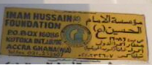

صورة إحدى منظماتهم باسم منظمة شيعة أهل البيت الإسلامية.
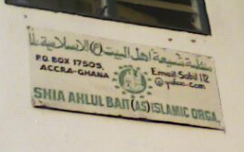
صورة أحد مستوصفاتهم اسمه المستوصف الإيراني!
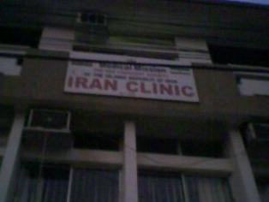
صورة للوحة المستوصف المذكور
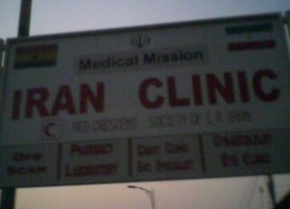
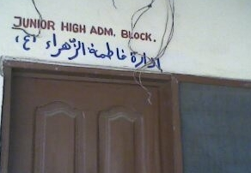
صورة إحدى مدارسهم في أكرا نيما العاصمة
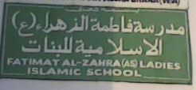
صور لجامعتهم التي سموها بجامعة الإسلامية . 
داخل الجامعة 
صورة مسجد الجامعة
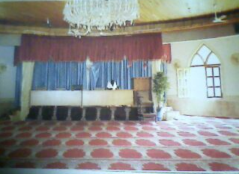
صورة أحد فصول الجامعة في وقت الدوام 
صورة مكتبة الجامعة 
صورة لمكتبة الجامعة أيضا 
الأحجار التي يسجدون عليها

صورة المسجد الحرام في زعمهم
